启扬高速公路扩建扬州中燃高压燃气管道迁改工程

穿越河道防洪影响评价服务采购文件
根据相关规定，扬州中燃城市燃气发展有限公司（下称“采购人”或“扬州中燃”）对启扬高速公路扩建扬州中燃高压燃气管道迁改工程穿越河道防洪影响评价服务进行采购，特邀请潜在的供应商前来参与采购活动。

项目名称
启扬高速公路扩建扬州中燃高压燃气管道迁改工程穿越河道防洪影响评价服务

项目概况及要求
1.项目概况：因启扬高速公路（S28）扩建，扬州中燃沿路敷设的高压燃气管道需要迁改。迁建高压燃气管道工程全线位于扬州市邗江区，途经槐泗镇、平山乡、西湖街道、杨庙镇、新盛街道、蒋王街道、汊河街道，拟迁改管道长度约25.5公里，设计压力为4.0MPa，管道外径为610mm。项目总投资约15000万元。该项目燃气管线拟穿越槐泗河、沿山河及古潮河。现采购燃气管道穿越河道的防洪影响评价报告编制单位，以获得政府水行政主管部门的批复。（管线穿越河道概况见后附件）
2.工作内容和要求：完成启扬高速公路扩建扬州中燃高压燃气管道迁改工程所涉及穿越槐泗河、沿山河和古潮河等三条河流现状及规划水系（附件：穿越河道概况）的防洪影响评价服务及必要的河道补偿专项设计（含评价报告的编制、评审、报有关部门批复），按采购人要求分批、分阶段出具成果并取得相应水利行政主管部门的批复文件、后续服务等。
3.服务期限：在采购人提供相关完整资料后，供应商在30日历天内完成防洪影响评价报告编制，并在20个日历天内通过有关部门的评审，取得相应水利行政主管部门批复文件。
4.最高限价：18万元。（本费用涵盖供应商在合同期间内完成本次采购项目服务内容所产生的一切编制费、人工费、管理费、评估报告专家评审费、评审场地租赁费、专家交通食宿费、误餐费、赶工费、利润、按国家规定应缴纳的税金，以及按采购人需求完成评审工作的相关费用和不可预见费等一切费用，供应商报价超出该金额，视为无效报价）。

供应商要求
（一）营业执照（副本）
（二）法定代表人身份证明书（格式）
（三）法定代表人授权委托书（格式）
（四）提供近三个月中任一个月纳税申报表或经会计师事务所审计的2024年度或2025年度财务报告 （复印件加盖供应商公章，本年度新成立或成立不满一年的组织和自然人无法提供财务报告的，可提供银行出具的资信证明复印件。）（新成立公司不足一个月的除外）。
（五）依法缴纳职工社会保障资金的证明材料（提供近三个月中任意一个月证明材料加盖供应商公章）
（六）未被“信用中国”网站（www.creditchina.gov.cn）、“中国政府采购网”（www.ccgp.gov.cn）列入失信被执行人、重大税收违法案件当事人名单、政府采购严重违法失信行为记录名单（提供查询结果网页截图或打印件并加盖供应商公章，查询时间为本项目采购公告发布之日起至递交响应文件截止时间前）
1. 信用中国网站（www.creditchina.gov.cn）查询结果
1.1“信用信息”查询结果；
1.2“失信被执行人”查询结果；
1.3“重大税收违法案件当事人名单”查询结果；
1.4“政府行政许可与行政处罚”中“行政处罚”的查询结果。
2. 中国政府采购网（www.ccgp.gov.cn）
“政府采购严重违法失信行为记录名单”查询结果。
（七）特定资格条件：供应商具备独立法人资格，项目负责人为供应商正式员工，并具备水利专业技术职称。供应商自2023年1月1日至今，独立承担过防洪影响评价项目（供应商须同时提供：（1）咨询合同原件、（2）主管部门出具的洪评批复文件复印件加盖供应商公章，以上两项证明材料进行核验，所提供证明材料应能符合业绩认定要求，业绩有效期以洪评批复文件的时间为准）。
（八）本项目不接受联合体投标；
（九）本项目不允许分包。

评审标准
本项目采取综合评分法进行评标。扬州中燃委托的招标代理单位江苏唯诚建设咨询有限公司组成的专家组将以各投标单位针对本项目所提供相应的相关证明资料对照评分标准进行评估，综合评分最高的单位为中标候选人。

评分标准 | 评审细则
响应报价  （50分） | 评标小组会对供应商的投标报价进行分析，以确认投标报价是否实质响应了招标文件规定的发包范围。凡评标小组确认其报价实质响应了招标文件的报价为有效报价。  当有效报价数量≥10个，去掉两个最高和两个最低有效报价，取剩余有效报价的算术平均值作为评标基准价；  当有效报价数量≥7个且<10个时，去掉一个最高和一个最低有效报价，取剩余有效报价的算术平均值作为评标基准价；  当有效报价数量<7个时，取全部有效报价的算术平均值作为评标基准价。  基准价计算时保留两位小数。  供应商的报价等于评标基准价的，得50分，评标价相对评标基准价每高1%，扣减0.5分；每低1%，扣减0.3分；偏离不足1%的，按照插入法计算得分，保留两位小数。
综合实力  （20分） | 1.拟派项目负责人：（5分）  具有相关水利水电工程规划专业注册执业证书，同时具有水利专业正高级职称得5分，最高得5分，未提供不得分。  2.拟派项目组成员（除项目负责人外）（10分）  具有水利水电工程规划专业注册执业证书同时具有水利专业副高级职称及以上职称的，每个专业得2.5分，本项最多得10分。  （提供人员证书复印件加盖供应商公章，提供不全或不提供不得分）  3.供应商自2023年1月1日以来（时间以合同签订时间为准），承担过防洪影响评价项目的，每个得1分，没有不得分，最高得5分。（提供合同、报告、批复文件等相关证明材料复印件并加盖公章，业绩有效期以批复文件的时间为准）
服务方案  （30分） | 1.工作方案（识别决策影响范围及利益相关者，明确调查范围等）：（15分）  方案描述详细完整，调查范围清晰明确，可操作性强的，得15分；  方案描述较详细，调查范围较明确，可操作性较强的，得10分；  方案描述一般，调查范围不够明确，可操作性一般的，得4分；  方案描述简单，调查范围模糊，存在一定实施难度的，得1分；  其余不得分。
服务方案  （30分） | 2.根据项目可能出现的重点、难点，提出合理化建议：（15分）  重点、难点分析准确，提出的合理化建议描述详细，针对性强的，得15分；  重点、难点分析较准确，提出的合理化建议描述较详细，针对性较强的，得10分；  重点、难点分析一般，提出的合理化建议描述一般，针对性一般的，得4分；  重点难点分析不够准确，提出的合理化建议描述略有欠缺，针对性略差的，得1分；  其余不得分。
合计 | 100分

评标确定的中标候选人，将在本项目公告网站公示3日，公示期内未收到投标人或其他利害关系人的异议，将被视为对评标结果和中标候选人无异议 。招标人将依据评标报告和公示结果，依法确定中标人。

六、付款方式
（1）供应商所编制的高压燃气管道穿越槐泗河、沿山河及古潮河三条河道的防洪影响评价报告通过有关部门的评审、批复、备案，取得相应水利行政主管部门的所有批复文件后一个月内支付合同价的70%，该项目竣工验收后一个月内付清剩余合同款。
（2）支付合同款前，供应商应向采购方出具合法有效完整的完税发票及凭证资料进行支付结算。因供应商延迟提交相关资料的，付款时间也相应后延。
本项目管道建设过程中，若穿越河道方案需要调整，中标单位应根据实际调整后方案的办理防洪影响评价报批。

七、报名方式及时间
- 报名方式：
有意向参加本项目的供应商可在2026年5月15日17:00前向采购人报名，并将填报完整且盖有供应商公章的《供应商参加确认函》、营业执照等资料的扫描件于报名截止时间前发至采购人指定联系人的电子邮箱。
报名以收到报名资料为准，仅通过电话登记报名并未提供报名资料的，将被视为无效报名。
- 纸质响应文件的递交
供应商参加确认函与其他投标报价资料一同密封在投标报价文件中形成完整的纸质响应文件接收截止时间（贰份），纸质响应文件于接收截止时间2026年5月21日14:30前递交到指定联系人处（以收到纸质响应文件时间为准），逾期不再接收。
纸质响应文件递交（邮寄）地址：扬州市维扬路106号，商城国际大厦19楼1911室。
电子版扫描件投标文件1份（U盘形式，单独密封、随纸质投标文件一并提交）。当电子版文件和纸质正本文件不一致时，以纸质正本文件为准。电子版文件用于辅助评标和存档，投标人需承担前述不一致造成的不利后果。
- 评审时间
2026年2026年5月21日 14:30。如因特殊情况需要调整时间，采购人将提前与各报名单位联系。
本项目采用不见面评标方式。
- 地点
扬州市维扬路106号，商城国际大厦19楼
- 其他
本项目招标代理费用由中标人在领取中标通知书前一次性支付，按照发改价格〔2011〕534号文的收费标准的35%执行（代理合同结算费用不足1500元时，按1500元计算），以完成标段中标价为基数。
- 联系方式
采购人： 扬州中燃城市燃气发展有限公司
联系人： 熊健 联系电话：18105271760
采购代理机构：江苏唯诚建设咨询有限公司
联系人：陈刚、刘书玲 联系电话：0514-87880638转8015
邮箱：310491687@qq.com

合同主要条款

技术咨询合同

甲方：
乙方：
乙方在采购人组织的启扬高速公路扩建扬州中燃高压燃气管道迁改工程穿越河道防洪影响评价服务项目招标中，通过公平竞争，成功中标，依据甲方的招标文件（含补充、修改文件）和乙方的投标文件（含澄清文件），乙方向甲方提供相关咨询服务，经双方协商一致，签订本合同，共同执行。
第一条 本合同签订依据
1.1现依据《中华人民共和国民法典》《中华人民共和国招标投标法》《中标通知书》、国家及江苏省有关工程项目咨询服务管理法规、建设工程批准文件等订立合同，以便共同遵守。
第二条 咨询依据
2.1甲方提供乙方的条件及要求；
2.2甲方提供的基础资料；
2.3乙方采用的主要技术规范及标准要求。
第三条 本合同项目的名称、规模、阶段、目标及咨询成果
3.1项目名称：启扬高速公路扩建扬州中燃高压燃气管道迁改工程穿越河道防洪影响评价服务项目
3.2项目地点：扬州邗江区
3.3项目概况及规模：因启扬高速公路（S28）扩建，扬州中燃沿路敷设的高压燃气管道需要迁改。迁建高压燃气管道工程全线位于扬州市邗江区，途经槐泗镇、平山乡、西湖街道、杨庙镇、新盛街道、蒋王街道、汊河街道，拟迁改管道长度约25.5公里，设计压力为4.0MPa，管道外径为D610mm。
3.4服务内容：完成启扬高速公路扩建扬州中燃高压燃气管道迁改工程所有涉及现状及规划水系的防洪影响评价服务及必要的河道补偿专项设计（含评价报告的编制、评审、报有关部门审批），按甲方要求分批、分阶段出具成果并取得相应水利行政主管部门的批复文件、后续服务等。
3.5项目咨询成果包括但不仅限于以下内容：
乙方须在合同期限内完成启扬高速公路扩建扬州中燃高压燃气管道迁改工程穿越河道防洪影响评价服务项目，按甲方要求分批、分阶段出具成果取得相应水利行政主管部门的批复文件、后续服务等。
第四条 甲方向乙方提交的有关资料、文件
4.1协助收集编制本工程所需的基础资料，资料主要内容如下：
（1）项目规划平面方案，本项目平面布局；
（2）项目地形图、河道断面图、用地红线图；
（3）项目的前期相关手续文件；
（4）工可报告或文字性材料，能说明项目前因后果，建设位置，建设目的，业主单位等。
（5）提供项目沿线的地质勘探报告。
乙方接收甲方的资料同时，应进行清点，如有缺失需要补充，应在接收甲方的资料2天内以书面形式告知甲方，以免影响本项目工作开展。乙方接收甲方的资料3天内未书面告知甲方补充材料的，视为乙方已收到完整的前期资料。
第五条 乙方向甲方交付的咨询成果文件的时间、份数及地点
5.1合同签订后，甲方提供相关完整资料后30个日历天内完成防洪影响评价报告编制，并在20个日历天内通过有关部门的评审，取得相应水利行政主管部门批复文件。
5.2提交份数：分期出具印刷报告正式稿一式捌份，印章齐全，附公司营业执照和相应资格证书，同时提供相应电子版文件1套。乙方提交的电子文件应为可编辑的CAD、WORD等原始格式文件，不得设置任何技术性使用限制。若甲方在过程中需增加成果数量，工本费用不予支付，由乙方自行考虑。
5.3提交地点：甲方指定地点
5.4双方确定，在本合同有效期内，甲方指定为 *** 甲方代表，乙方指定*** 为乙方项目负责人。
项目负责人承担以下责任：完成合同约定内容。
一方变更项目负责人的，应当及时以书面形式通知另一方。未及时通知并影响本合同履行或造成损失的，应承担相应的责任。
- 评审或审查
6.1甲方将组织相关部门及专家对乙方提交的评估报告进行评审或审查。（评审或审查费用已含在乙方的投标报价中，故评审或审查费用由乙方支出。）
6.2若评估报告未能通过评审或审查，乙方应于7日内完成对评估报告的整改或补充，由甲方组织相关部门及专家进行第二次评审或审查。甲方不再另行增加任何费用。
6.3乙方累计或者超过三次验收未通过，甲方有权解除合同。
- 费用
本合同价格为固定总价合同。
根据项目服务内容的工作量，经双方协商一致，合同金额共计人民币 元（大写： 圆）。合同总金额已含乙方为完成合同约定的咨询工作及与评审并通过相关部门审批所产生的一切人工费、管理费、专家评审费、评审场地租赁费、专家交通食宿费、误餐费、赶工费、利润和按国家规定应缴纳的税金等，甲方不再另行支付任何费用。
第八条 支付方式
通过有关部门的评审、批复、备案，取得相应水利行政主管部门的所有批复文件后一个月内支付合同价的70%，该项目竣工验收后一个月内付清剩余合同款。乙方按照甲方要求开具相应的发票，乙方提供的发票应当真实、合法、有效，乙方应当先提供发票，经甲方审核后再进行付款。
第九条 违约责任与赔偿损失
9.1乙方交付的咨询成果不符合招标文件、报价文件或本合同规定的，甲方有权单方解除合同，并且乙方须向甲方支付本合同总价5%的违约金。
9.2乙方未能按本合同规定的时间提供服务的，从逾期之日起每日按本合同总价3‰的数额向甲方支付违约金；逾期半个月以上的，甲方有权单方解除合同，由此造成的甲方经济损失由乙方承担。
9.3乙方承诺不得以任何形式进行商业贿赂，违反本条款应承担合同总额10%的违约金。
9.4甲方无正当理由拒接受服务，到期拒付服务款项的，乙方有权要求甲方支付逾期付款利息，甲方承担累计不超过合同总额的5%的违约责任。
9.5其他违约责任按照《中华人民共和国民法典》处理。
第十条 保密
10.1 乙方应保护甲方的知识产权。未经甲方书面同意，不得向第三方转让或泄露甲方向乙方提供有关图纸等技术经济资料及甲方的商业秘密。如发生以上情况，乙方应向甲方支付本次咨询合同全部费用50％的违约金，如该违约金无法弥补甲方的实际损失，甲方有权继续向乙方索赔。
10.2甲方对本合同范围内乙方为甲方在各阶段为本项目制作的所有包括但不限于纸质或电子版本的所有文件、图纸、说明书等享有版权，乙方向甲方交付的与本项目咨询工作相关的监测数据、设计方案、文件、设计图纸的成果版权均属甲方所有，乙方不得以任何理由干预甲方对相关资料的处理。
10.3乙方承诺所提供的咨询成果不侵犯任何第三方知识产权，如发生相关争议，乙方须承担甲方因此产生的所有损失（包括但不限于诉讼费、赔偿金、律师费等）。
- 送达
11.1 本合同项下任何一方向对方发出的通知、信件、数据电文等，应当以书面形式发送至本合同下列约定的送达地址。
一方当事人变更送达地址信息/电子送达信息的，应当在变更后 3 日内及时书面通知对方当事人，对方当事人实际收到变更通知前的送达仍为有效送达，电子送达与其他送达方式具有同等法律效力。
甲方确认送达地址以及电子送达方式如下：地址： ，联系人： ，联系电话： 。
乙方确认送达地址以及电子送达方式如下：地址： ，联系人： ，联系电话： 。
11.2 本合同第 11.1 条约定的送达地址系双方工作联系往来、法律文书及争议解决时人民法院/仲裁机构的法律文书送达地址，各方确认上述送达地址及送达方式适用于诉讼/仲裁的各阶段，包括但不限于一审、二审、再审、特别程序及执行程序。
人民法院/仲裁机构按照上述各方当事人提供的一种或多种送达方式送达法律文书，送达时间以上述送达方式中最先送达的为准。
合同各方当事人保证提供送达地址/电子送达信息准确、有效，如果提供的地址/电子送达信息不确切，或者不及时告知变更后的地址/电子送达信息，使法律文书无法送达或未及时送达，自行承担由此可能产生的法律后果。
人民法院/仲裁机构按上述各方当事人提供的送达地址/电子送达信息进行送达，因当事人提供的地址/电子送达信息不确切，或者不及时告知变更后的地址/电子送达信息，导致法律文书未能被受送达人实际接收的，直接送达的，民事诉讼文书留在该地址之日为送达之日；邮寄送达的，文书被退回之日为送达之日；电子送达的，以送达信息到达受送达人特定系统时，即为送达。
- 争议的解决
如本咨询合同发生争议，由双方当事人协商解决或由双方主管部门调解，协商或调解不成的，当事人双方同意向 扬州市邗江区人民法院 提起诉讼。
- 合同生效及其他
13.1乙方应派驻代表到现场进行调研与协商有关问题，服务费已包含于咨询费中。
13.2乙方为本合同项目的服务至完成本项目所有招标服务内容和要求后为止。
13.3如甲方委托乙方承担本合同内容以外的工作服务，须另行签订协议并支付费用。
13.4由于不可抗力因素致使合同无法履行时，双方应及时协商解决。
13.5双方认可的来往传真、电报、会议纪要等，均为合同的组成部分，与本合同具有同等法律效力。
13.6本合同未尽事宜，经双方协商一致，签订补充协议，补充协议与本合同具有同等效力。
13.7本合同无论任何原因解除或终止，乙方须在本合同解除或终止后三天内将甲方所交给乙方的全部资料归还甲方。乙方为履行本合同所完成的设计方案、文件、设计图纸、资料数据也须在本合同解除或终止后三天内交付甲方。
第十四条 合同份数及生效：本合同一式陆份，甲方、乙方各叁份。本合同经甲、乙双方盖章后生效。
（下无正文）
甲方：（盖章）
法定代表人/委托代理人（签名）：
年 月 日

乙方：（盖章）
法定代表人/委托代理人（签名）：
年 月 日

附表：
项目组成员表
序号 | 职务 | 姓名 | 执业或职业资格证明 |  |  | 职称 |  | 备注
序号 | 职务 | 姓名 | 证书名称 | 级别 | 证书编号 | 职称专业 | 级别
1 | 项目负责人
2 | 项目组成员
3
4
5
6
7
8
9

附件（燃气管线拟穿越河道概况）：
启扬高速公路扩建扬州中燃高压管道迁改工程需穿越槐泗河、沿山河和古潮河等重要河流，管道穿越河流部分需要编制防洪影响评价报告，并获得政府水行政主管部门批复。
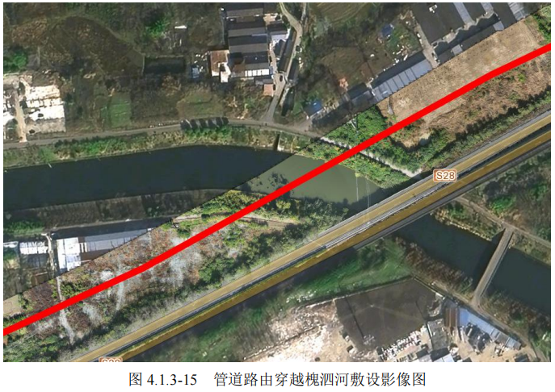

1、高压燃气管道穿越槐泗河，水面宽度约为 38m（右图）

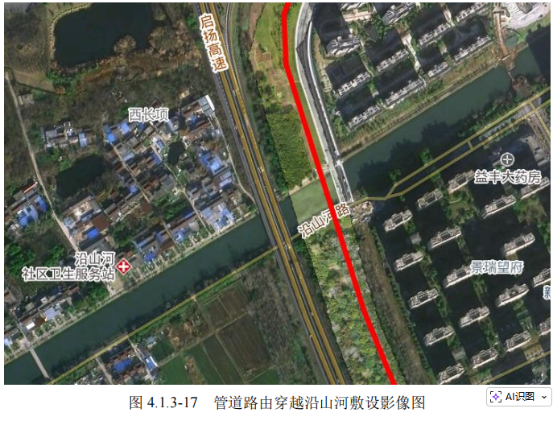

2、高压燃气管道穿越沿山河，水面宽度约为 42m（左图）

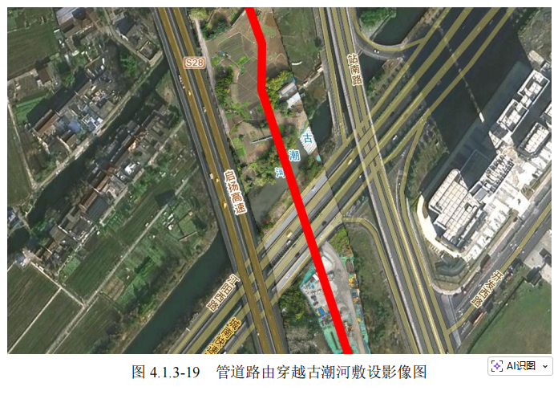

3、高压燃气管道穿越古潮河，水面宽度约为 20m（右图）

附件一：

供应商参加确认函
扬州中燃城市燃气发展有限公司：
贵公司的启扬高速公路扩建扬州中燃高压燃气管道迁改工程穿越河道防洪评价服务采购文件已收悉，我单位已获悉该项目的相关要求，决定参加该项目的采购活动。

项目联系人：
联系方式：

响应单位：（盖章）
法定代表人或授权代表：
日期： 年 月 日

附件二：
启扬高速公路扩建扬州中燃高压燃气管道迁改工程
穿越河道防洪评价服务

响应文件

供应商名称：（公章、法定代表人章）

年 月 日

表2-1

供应商一般情况表
供应商名称
地址 |  |  | 单位性质
注册资本 |  | 成立时间
法定代表人姓名 |  | 职务 |  | 职称
技术负责人姓名 |  | 职务 |  | 职称
联系人 |  | 联系电话
传 真 |  | 电子邮箱
职工人数 | 总人数： 人，
经营范围及主要业务

表 2-2

营业执照等复印件

（无固定格式，供应商自拟。）
营业执照等复印件

表 2-3

法定代表人身份证明书

单位名称：
单位性质：
单位地址：
成立时间： 年 月 日
经营期限：
姓 名： 身份证号码： 性别： 职务： 系 （供应商单位名称）的法定代表人。

特此证明。

供应商：

（盖章）

年 月 日

表 2-4

法定代表人授权委托书

本授权委托书声明：我 （ 姓 名）系 （供应商名称 ）的法定代表人，现授权委托 （单位名称） 的 （姓名）为我公司签署 （项目名称）投标文件的法定代表人的授权委托代理人，我承认代理人全权代表我所签署的 （项目名称、包号）投标文件的内容。
代理人无转委托权，特此委托。

代理人： 性别： 年龄：

身份证号码： 职务：

供应商（盖章） ：

法定代表人（签字或盖章） ：

授权委托日期： 年 月 日

表 2-5

报价函
致 ：

一、供应商已详细阅读 启扬高速公路扩建扬州中燃高压燃气管道迁改工程穿越河道防洪评价服务 的采购文件，愿意以下列价格承担该项目，并承诺在采购文件中所规定的内容。
项目名称 | 最高限价（含税） | 供应商报价（含税）
启扬高速公路扩建扬州中燃高压燃气管道迁改工程穿越河道防洪评价服务 | 180000元
*以上报价，精确到小数点后两位小数

二、供应商所递交的响应文件在规定的投标有效期限之内皆具有法律效力。在规定的投标有效期限之内，如果中标，供应商愿意接受响应文件的约束。
三、供应商承诺接受采购文件的相关条款，并作为合同文件的附件。

投标单位（公章）
法定代表人（印章）
年 月 日

表2-6

供应商未被列入失信被执行人、重大税收违法案件当事人、政府采购严重违法失信行为记录名单证明材料

注：自公告发布之日起至投标截止日内任意一天在“信用中国”网站（www.creditchina.gov.cn）和中国政府采购网（www.ccgp.gov.cn）查询记录为准。

表2-7

其他证明资料

涉及本项目评分的其他所需要提供的证明资料

各投标单位自拟，格式不限

